**“创课之星”互动直播**

**6月份计划**

秦志宏大学生互联网+大赛系列课1场

徐军学生创业指导系列课1场

刘冰考研英语系列课4场

王彦波考研英语长难句系列课3场

中公教育公务员考试行测专项备考指导系列课11场（时间19：00-21：00）

创课之星6月份共计：20场直播

**（直播计划1：-公务员考试行测专项备考指导（系列课1）**

**资料分析方法和技巧如何运用自如？（一）**

**一、讲座时间：6月2日19：00-20：30**



**二、主讲嘉宾：胡丽枝**

**三、嘉宾介绍：**

中公教育北京分校行测高级讲师

长期从事公务员考试的教学工作，对公务员考试笔试考情、题型、考点、测查方向等有深刻的把握和独到的见解，能够准确把握公务员考试的命题方向。讲授风格幽默诙谐、通俗易懂，能够带领学生进行深入思考，切实理解行测本质，从而制胜行测，深受广大学员好评。

**四、主讲内容：**

**尾数法、特征数学法、比较法**

**五、本次活动群和直播通道二维码**

**本次讲座活动群 创课之星公众号**

**（观看直播通道入口）**



**（直播计划2：考研英语搞定英语语法特训营）**

**考研英语逆袭80分之二：搞定语法**

**一、讲座时间：6月3日16：00-17：30**



**二、主讲嘉宾：刘冰（BinGo老师）**

**三、嘉宾介绍：**

十年考研英语教学工作经验，教授学员数万人，对考研英语命题规律及解题技巧有极其深刻的把握，授课风格：直奔主题，方法通透。分析条例清晰，化繁为简，讲课风趣幽默，生动有趣。

**四、主讲内容：**

（1）如何避免语法枯燥难学

（2）如何简单有趣搞定语法

（3）带你深刻剖析句子一生

（4）解读长难句的前生今世

（5）如何谈笑间搞定长难句

**五、本次活动群和直播通道二维码**

**本次讲座活动群 研图考研人公众号**

**（观看直播通道入口）**



**（直播计划3：-公务员考试行测专项备考指导（系列课2）**

**资料分析方法和技巧如何运用自如？（二）**

**一、讲座时间：6月3日19：00-20：30**



**二、主讲嘉宾：胡丽枝**

**三、嘉宾介绍：**

中公教育北京分校行测高级讲师

长期从事公务员考试的教学工作，对公务员考试笔试考情、题型、考点、测查方向等有深刻的把握和独到的见解，能够准确把握公务员考试的命题方向。讲授风格幽默诙谐、通俗易懂，能够带领学生进行深入思考，切实理解行测本质，从而制胜行测，深受广大学员好评。

**四、主讲内容：**

**增长、倍数、比重中比重的增长量**

**五、本次活动群和直播通道二维码**

**本次讲座活动群 创课之星公众号**

**（观看直播通道入口）**



**（直播计划4：考研英语长难句系列课十）**

**状语从句与非限制性定语从句的翻译**

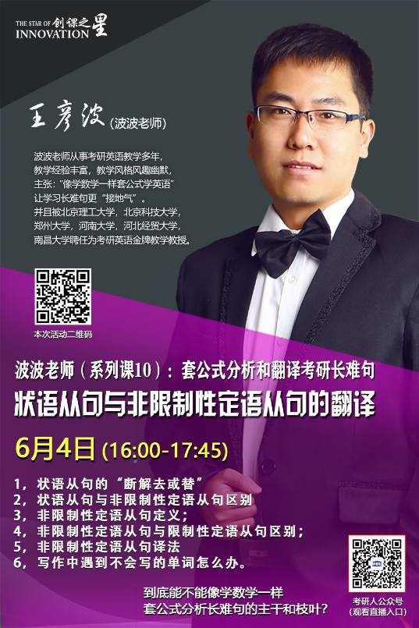

**一、讲座时间：6月4日16：00-17：45**

**二、主讲嘉宾：王彦波（波波老师）**

**三、嘉宾介绍：**

波波老师从事考研英语教学多年，教学经验丰富，教学风格风趣幽默，主张：“像学数学一样套公式学英语”让学习长难句更“接地气”。

并且被北京理工大学，北京科技大学，郑州大学，河南大学，河北经贸大学，南昌大学聘任为考研英语金牌教学教授。

**四、主讲内容：**

1，状语从句的“断解去或替”

2，状语从句与非限制性定语从句区别

3，非限制性定语从句定义

4，非限制性定语从句与限制性定语从句区别

5，非限制性定语从句译法

6，写作中遇到不会写的单词怎么办

**五、本次活动群和直播通道二维码**

**本次讲座活动群 研图考研人公众号**

**（观看直播通道入口）**

**（直播计划5：-公务员考试行测专项备考指导（系列课3）**

**资料分析方法和技巧如何运用自如？（三）**

**一、讲座时间：6月4日19：00-20：30**



**二、主讲嘉宾：胡丽枝**

**三、嘉宾介绍：**

中公教育北京分校行测高级讲师

长期从事公务员考试的教学工作，对公务员考试笔试考情、题型、考点、测查方向等有深刻的把握和独到的见解，能够准确把握公务员考试的命题方向。讲授风格幽默诙谐、通俗易懂，能够带领学生进行深入思考，切实理解行测本质，从而制胜行测，深受广大学员好评。

**四、主讲内容：**

**尾数法、特征数学法、比较法**

**五、本次活动群和直播通道二维码**

**本次讲座活动群 创课之星公众号**

**（观看直播通道入口）**



**（直播计划6：-公务员考试行测专项备考指导（系列课4）**

**三天搞定基础数量关系！（一）**

**一、讲座时间：6月9日19：00-20：30**



**二、主讲嘉宾：胡丽枝**

**三、嘉宾介绍：**

中公教育北京分校行测高级讲师

长期从事公务员考试的教学工作，对公务员考试笔试考情、题型、考点、测查方向等有深刻的把握和独到的见解，能够准确把握公务员考试的命题方向。讲授风格幽默诙谐、通俗易懂，能够带领学生进行深入思考，切实理解行测本质，从而制胜行测，深受广大学员好评。

**四、主讲内容：**

**结合例题进行剖析（一）**

**五、本次活动群和直播通道二维码**

**本次讲座活动群 创课之星公众号**

**（观看直播通道入口）**



**（直播计划7考研英语搞定英语阅读特训营）**

**考研英语逆袭80分之三：搞定阅读**

**一、讲座时间：6月10日16：00-17：30**



**二、主讲嘉宾：刘冰（BinGo老师）**

**三、嘉宾介绍：**

十年考研英语教学工作经验，教授学员数万人，对考研英语命题规律及解题技巧有极其深刻的把握，授课风格：直奔主题，方法通透。分析条例清晰，化繁为简，讲课风趣幽默，生动有趣。

**四、主讲内容：**

（1）如何保证阅读拿到高分

（2）如何找关键词精确定位

（3）阅读得高分必杀技之一

（4）阅读得高分必杀技之二

（5）阅读得高分必杀技之三

**五、本次活动群和直播通道二维码**

**本次讲座活动群 研图考研人公众号**

**（观看直播通道入口）**



**（直播计划8：-公务员考试行测专项备考指导（系列课5）**

**三天搞定基础数量关系！（二）**

**一、讲座时间：6月10日19：00-20：30**



**二、主讲嘉宾：胡丽枝**

**三、嘉宾介绍：**

中公教育北京分校行测高级讲师

长期从事公务员考试的教学工作，对公务员考试笔试考情、题型、考点、测查方向等有深刻的把握和独到的见解，能够准确把握公务员考试的命题方向。讲授风格幽默诙谐、通俗易懂，能够带领学生进行深入思考，切实理解行测本质，从而制胜行测，深受广大学员好评。

**四、主讲内容：**

**结合例题进行剖析（二）**

**五、本次活动群和直播通道二维码**

**本次讲座活动群 创课之星公众号**

**（观看直播通道入口）**



**（直播计划9：考研英语长难句系列课十一）**

**含有并列的从句的考研长难句主干枝叶分析**

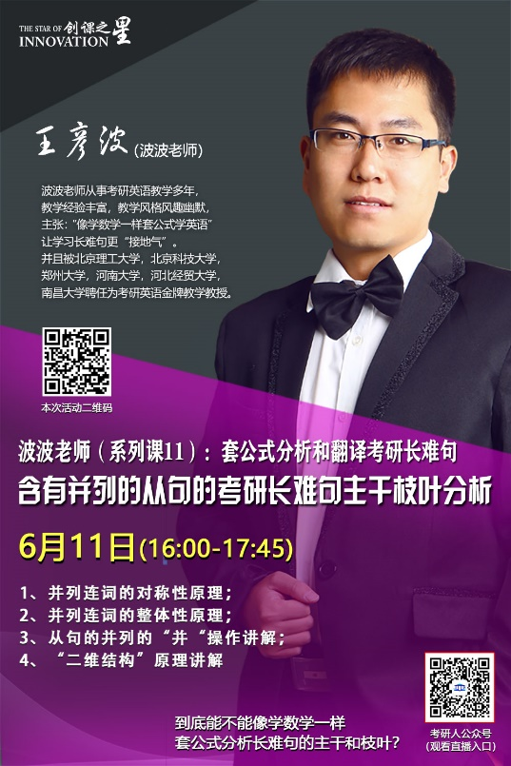**一、讲座时间：6月11日16：00-17：45**

**二、主讲嘉宾：王彦波（波波老师）**

**三、嘉宾介绍：**

波波老师从事考研英语教学多年，教学经验丰富，教学风格风趣幽默，主张：“像学数学一样套公式学英语”让学习长难句更“接地气”。

并且被北京理工大学，北京科技大学，郑州大学，河南大学，河北经贸大学，南昌大学聘任为考研英语金牌教学教授。

**四、主讲内容：**

1，并列连词的对称性原理；

2，并列连词的整体性原理；

3，从句的并列的“并“操作讲解；

4，“二维结构”原理讲解

**五、本次活动群和直播通道二维码**

**本次讲座活动群 研图考研人公众号**

**（观看直播通道入口）**

**（直播计划10：-公务员考试行测专项备考指导（系列课6）**

**三天搞定基础数量关系！（三）**

**一、讲座时间：6月11日19：00-20：30**



**二、主讲嘉宾：胡丽枝**

**三、嘉宾介绍：**

中公教育北京分校行测高级讲师

长期从事公务员考试的教学工作，对公务员考试笔试考情、题型、考点、测查方向等有深刻的把握和独到的见解，能够准确把握公务员考试的命题方向。讲授风格幽默诙谐、通俗易懂，能够带领学生进行深入思考，切实理解行测本质，从而制胜行测，深受广大学员好评。

**四、主讲内容：**

**结合例题进行剖析（三）**

**五、本次活动群和直播通道二维码**

**本次讲座活动群 创课之星公众号**

**（观看直播通道入口）**



**（直播计划11：互联网+大赛系列课三）**

**商业计划书的核心要点及典型案例**

1. 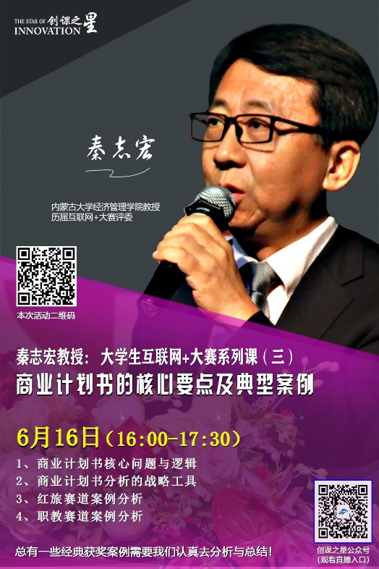**讲座时间：6月16日16：00-17：30**
2. **主讲嘉宾：秦志宏教授**

**三、嘉宾介绍：**

秦志宏：内蒙古大学经济管理学院 教授，研究生导师。内蒙古大学创业学院创始院长，现任内蒙古大学法学院书记。曾担任第三届中国“互联网+”大学生创新创业大赛全国评委，第三届中国“互联网+”大学生创新创业大赛内蒙古省赛评委，第四届中国“互联网+”大学生创新创业内蒙古等省赛网评评委，第五届中国“互联网+”大学生创新创业省赛网评评委，第四届、第五届全国中国“互联网+”大学生创新创业大赛优秀导师。完成商业路演项目、大学生创新创业项目（互联网+）金奖案例分析71个，累计评审项目3000多个。

**四、主讲内容**

1.  商业计划书核心问题与逻辑

2.  商业计划书分析的战略工具

3.  红旅赛道案例分析

4.  职教赛道案例分析

**五、本次活动群和直播通道二维码**



**活动群二维码 创课之星公众号二维码**

**（直播计划12：-公务员考试行测专项备考指导（系列课7）**

**如何通过判断推理“重灾区”？**

**一、讲座时间：6月16日19：00-20：30**



**二、主讲嘉宾：胡丽枝**

**三、嘉宾介绍：**

中公教育北京分校行测高级讲师

长期从事公务员考试的教学工作，对公务员考试笔试考情、题型、考点、测查方向等有深刻的把握和独到的见解，能够准确把握公务员考试的命题方向。讲授风格幽默诙谐、通俗易懂，能够带领学生进行深入思考，切实理解行测本质，从而制胜行测，深受广大学员好评。

**四、主讲内容：**

**逻辑判断（一）**

**五、本次活动群和直播通道二维码**

**本次讲座活动群 创课之星公众号**

**（观看直播通道入口）**



**（直播计划13考研英语搞定英语写作特训营）**

**考研英语逆袭80分之四：搞定写作**

**一、讲座时间：6月17日16：00-17：30**



**二、主讲嘉宾：刘冰（BinGo老师）**

**三、嘉宾介绍：**

十年考研英语教学工作经验，教授学员数万人，对考研英语命题规律及解题技巧有极其深刻的把握，授课风格：直奔主题，方法通透。分析条例清晰，化繁为简，讲课风趣幽默，生动有趣。

**四、主讲内容：**

（1）如何避免写作没有思路

（2）如何能够拿到写作高分

（3）带你深度剖析写作思路

（4）写作必杀技轻松写作文

（5）一个公式教你写出高分

**五、本次活动群和直播通道二维码**

**本次讲座活动群 研图考研人公众号**

**（观看直播通道入口）**



**（直播计划14：-公务员考试行测专项备考指导（系列课8）**

**如何通过判断推理“重灾区”？**

**一、讲座时间：6月17日19：00-20：30**



**二、主讲嘉宾：胡丽枝**

**三、嘉宾介绍：**

中公教育北京分校行测高级讲师

长期从事公务员考试的教学工作，对公务员考试笔试考情、题型、考点、测查方向等有深刻的把握和独到的见解，能够准确把握公务员考试的命题方向。讲授风格幽默诙谐、通俗易懂，能够带领学生进行深入思考，切实理解行测本质，从而制胜行测，深受广大学员好评。

**四、主讲内容：**

**逻辑判断（二）**

**五、本次活动群和直播通道二维码**

**本次讲座活动群 创课之星公众号**

**（观看直播通道入口）**



**（直播计划15：考研英语长难句系列课十二）**

**含有三维结构的考研长难句主干枝叶分析**

**一、讲座时间：6月18日16：00-17：45**

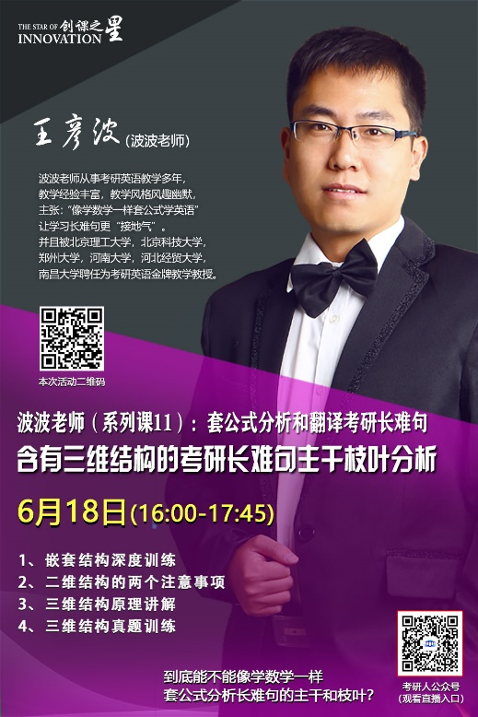

**二、主讲嘉宾：王彦波（波波老师）**

**三、嘉宾介绍：**

波波老师从事考研英语教学多年，教学经验丰富，教学风格风趣幽默，主张：“像学数学一样套公式学英语”让学习长难句更“接地气”。

并且被北京理工大学，北京科技大学，郑州大学，河南大学，河北经贸大学，南昌大学聘任为考研英语金牌教学教授。

**四、主讲内容：**

1，嵌套结构深度训练

2，二维结构的两个注意事项

3，三维结构原理讲解

4，三维结构真题训练

**五、本次活动群和直播通道二维码**

**本次讲座活动群 研图考研人公众号**

**（观看直播通道入口）**

**（直播计划16：-公务员考试行测专项备考指导（系列课9）**

**如何通过判断推理“重灾区”？**

**一、讲座时间：6月18日19：00-20：30**



**二、主讲嘉宾：胡丽枝**

**三、嘉宾介绍：**

中公教育北京分校行测高级讲师

长期从事公务员考试的教学工作，对公务员考试笔试考情、题型、考点、测查方向等有深刻的把握和独到的见解，能够准确把握公务员考试的命题方向。讲授风格幽默诙谐、通俗易懂，能够带领学生进行深入思考，切实理解行测本质，从而制胜行测，深受广大学员好评。

**四、主讲内容：**

**逻辑判断（三）**

**五、本次活动群和直播通道二维码**

**本次讲座活动群 创课之星公众号**

**（观看直播通道入口）**



**（直播计划17：大学生创业指导系列课2）**

**大学生如何培养创业思维？**

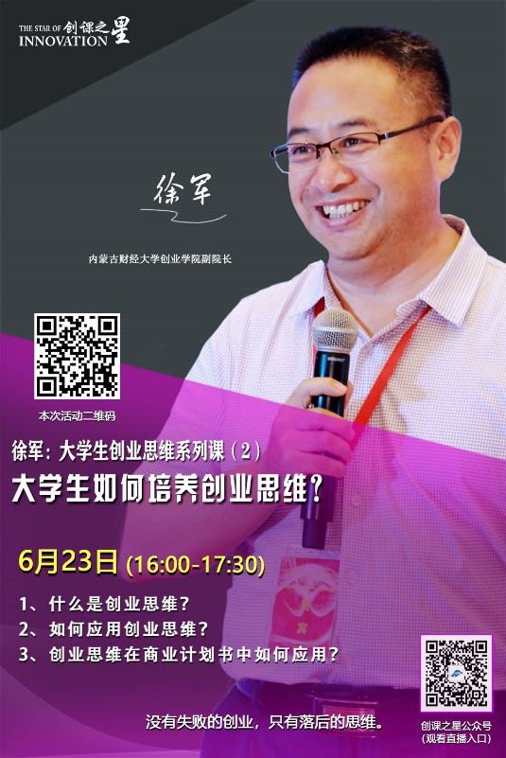**一、讲座时间：6月23日16：00-17：30**

**二、主讲嘉宾：徐军，副教授**

**三、嘉宾介绍：**

徐军，副教授，内蒙古财经大学创业学院副院长，教育部万名优秀创新创业导师人才库导师，全国财经院校创新创业联盟副秘书长，内蒙古HRD俱乐部专家顾问，从事计算机应用与开发、大数据分析与应用、中小微企业云服务研究、大学生职业规划与就业指导、大学生创新创业、企业战略规划与人力资源管理等。近三年指导全国创新创业类大赛国家奖7项，内蒙古自治区金奖4项，银奖3项，铜奖4项，主编教材11部，入选“国家十二五规划”教材1部。

**四、主讲内容：**

1.什么是创业思维？

2.如何应用创业思维？

3.创业思维在商业计划书中如何应用？

**五、本次活动群和直播通道二维码**





**本次讲座活动群 创课之星公众号**

**（观看直播通道入口）**

**（直播计划18：-公务员考试行测专项备考指导（系列课10）**

**语言理解，点拔高频率成语，攻克核心问题**

**一、讲座时间：6月23日19：00-20：30**



**二、主讲嘉宾：胡丽枝**

**三、嘉宾介绍：**

中公教育北京分校行测高级讲师

长期从事公务员考试的教学工作，对公务员考试笔试考情、题型、考点、测查方向等有深刻的把握和独到的见解，能够准确把握公务员考试的命题方向。讲授风格幽默诙谐、通俗易懂，能够带领学生进行深入思考，切实理解行测本质，从而制胜行测，深受广大学员好评。

**四、主讲内容：**

**逻辑填空（词语辨析一）**

**五、本次活动群和直播通道二维码**

**本次讲座活动群 创课之星公众号**

**（观看直播通道入口）**



**（直播计划19：考研英语搞定英语完型特训营）**

**考研英语逆袭80分之五：搞定完型**

**一、讲座时间：6月24日16：00-17：30**



**二、主讲嘉宾：刘冰（BinGo老师）**

**三、嘉宾介绍：**

十年考研英语教学工作经验，教授学员数万人，对考研英语命题规律及解题技巧有极其深刻的把握，授课风格：直奔主题，方法通透。分析条例清晰，化繁为简，讲课风趣幽默，生动有趣。

**四、主讲内容：**

（1）完型如何能够拿到高分

（2）完型高分必杀技一二三

（3）如何搞定完型词汇题目

（4）如何搞定完型语法题目

（5）如何搞定完型逻辑题目

**五、本次活动群和直播通道二维码**

**本次讲座活动群 研图考研人公众号**

**（观看直播通道入口）**



**（直播计划20：-公务员考试行测专项备考指导（系列课11）**

**语言理解，点拔高频率成语，攻克核心问题**

**一、讲座时间：6月23日19：00-20：30**



**二、主讲嘉宾：胡丽枝**

**三、嘉宾介绍：**

中公教育北京分校行测高级讲师

长期从事公务员考试的教学工作，对公务员考试笔试考情、题型、考点、测查方向等有深刻的把握和独到的见解，能够准确把握公务员考试的命题方向。讲授风格幽默诙谐、通俗易懂，能够带领学生进行深入思考，切实理解行测本质，从而制胜行测，深受广大学员好评。

**四、主讲内容：**

**逻辑填空（词语辨析二）**

**五、本次活动群和直播通道二维码**

**本次讲座活动群 创课之星公众号**

**（观看直播通道入口）**

